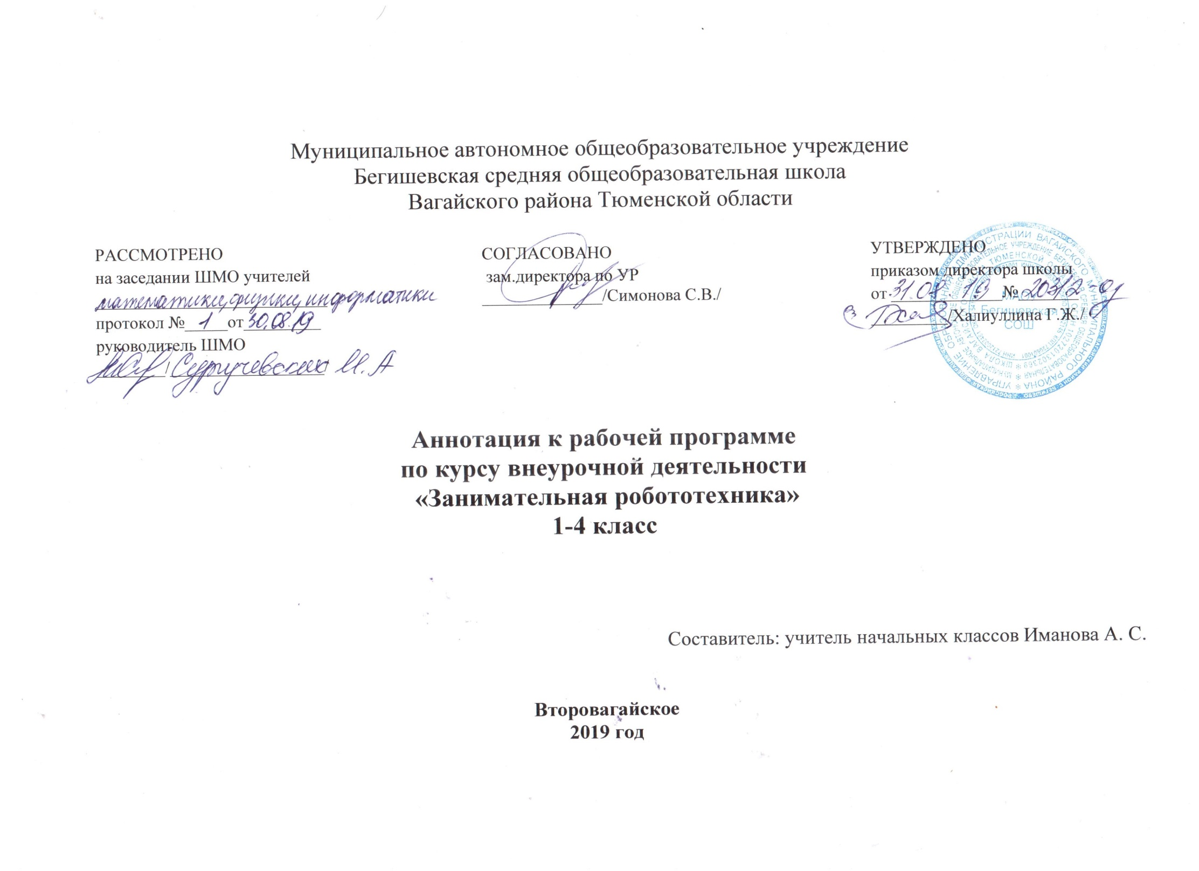Аннотация к курсу внеурочной деятельности кружка «Занимательная робототехника»

.

Рабочая программа внеурочной деятельности кружка «Занимательная робототехника» с 1-4 классы составлена на основе следующих документов:

1. Закон Российской Федерации «Об образовании в Российской Федерации» от 29.12.2012 № 273 (в редакции от 26.07.2019);.
2.Федеральный государственный образовательный стандарт начального общего образования (утверждён приказом Министерства образования и науки РФ от 06.10.2009 г. пр. №373 (с изменениями на 31. 12. 2015);
3. Основная образовательная программа начального общего образования Муниципального автономного общеобразовательного учреждения Бегишевская средняя общеобразовательная школа Вагайского района Тюменской области;
4. Примерная программа начального общего образования по внеурочной деятельности кружка «Занимательная робототехника»
5. Учебный план начального общего образования Муниципального автономного общеобразовательного учреждения Бегишевской средней общеобразовательной школы Вагайского района Тюменской области;

- Комарова Л. Г. «Строим из LEGO» (моделирование логических отношений и объектов реального мира средствами конструктора LEGO). — М.; «ЛИНКА — ПРЕСС», 2001.
- Волина В. «Загадки от А до Я» Книга для учителей и родителей. — М.; «ОЛМА _ ПРЕСС», 1999.
- Научно-популярное издания для детей Серия «Я открываю мир» Л.Я Гальперштейн. — М.;ООО «Росмэн-Издат», 2001.
- Научно-популярное издания для детей « Мы едем, едем, едем!» Л.Я Гальперштейн. — М.; «Детская литература», 1985.
- Атлас «Человек и вселенная» Под ред. А А Гурштейна. — М.; Комитет по геодезии и картографии РФ, 1992.
- Н. Ермильченко «История Москвы» -для среднего школьного возраста — М.; Изд. «Белый город»,2002.
- Серия «Иллюстрированная мировая история. Ранние цивилизации» Дж. Чизхолм, Эн Миллард — М.; ООО «Росмэн-Издат», 1994.
- Детская энциклопедия «Земля и вселенная», «Страны и народы» — М.; Изд. «NOTA BENE», 1994.

Программа рассчитана на детей младшего школьного возраста 6,6-11 лет. Занятия проводятся 1 раз в неделю по одному академическому часу. Занятия проводятся в группе по 12 -15 человек.
Срок реализации программы 1 года. Работа в кружке рассчитана на 135 часов и предусматривает следующее распределение: 1 год обучения - 33 часа (1ч. в неделю), 2 год обучения – 34 часа (1ч. в неделю), 3 год обучения -34 часа (1ч. в неделю), 4 год обучения – 34 часа (1 час в неделю).

Целью использования ЛЕГО-конструирования в системе дополнительного образования является овладение навыками начального технического конструирования, развитие мелкой моторики, координацию «глаз-рука», изучение понятий конструкций и ее основных свойствах (жесткости, прочности и устойчивости),навык взаимодействия в группе.
Основными задачами кружка Лего-конструирования являются:
- обеспечивать комфортное самочувствие ребенка;
-развивать творческие способности и логическое мышление детей;
-развивать образное, техническое мышление и умение выразить свой замысел;
- развивать умения творчески подходить к решению задачи;
- развивать умения излагать мысли в четкой логической последовательности, отстаивать свою точку зрения, анализировать ситуацию и самостоятельно находить ответы на вопросы путем логических рассуждений.

